# СОДЕРЖАНИЕ

Введение 2

1. Наружное строение зуба. Поверхности зубов 3

2. Гистологическая характеристика зубов 6

3. Отличительные признаки зубов 8

4. Понятие о зубочелюстных сегментах 9

Заключение 13

Список использованной литературы 15

**Введение**

Зуб — это орган, который имеет характерную форму и строение, занимает определенное положение в зубном ряду, построен из специальных тканей, имеет собственный нервный аппарат, кровеносные и лимфатические сосуды.

Зубы, dentes, располагаются в альвеолах челюстей, принимают участие в механической обработке пищи, артикуляции речи и выполняют эстетическую функцию.

Различают следующие анатомические части зуба:

1. Коронка, corona dentis — утолщенная часть зуба, выступающая из зубной альвеолы, покрытая эмалью. Данную часть зуба также называют анатомической коронкой.
2. Шейка, collum dentis — Суженная часть зуба, расположенная между коронкой и корнем.
3. Корень, radix dentis — часть зуба, находящаяся внутри зубной альвеолы. Корень зуба оканчивается верхушкой корня, apex radicis dentis.

# Наружное строение зуба. Поверхности зубов

В стоматологии используются термины клиническая коронка и клинический корень. Клинической коронкой называют участок зуба, выступающий над десной. Клиническая коронка с возрастом вследствие атрофии десны увеличивается, а клинический корень уменьшается. У молодых людей часть коронки прикрыта десной, поэтому клиническая коронка меньше анатомической. У старых и пожилых людей нередко над десной возвышается не только коронка, но и шейка зуба. В этих случаях клиническая коронка больше анатомической. Основу зуба составляет дентин, который в области коронки покрыт эмалью, а в области корня — цементом (рис. 1).

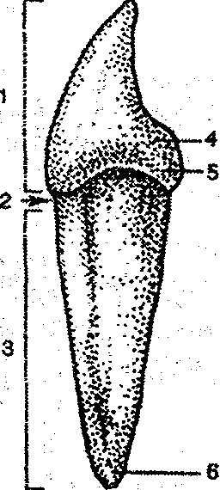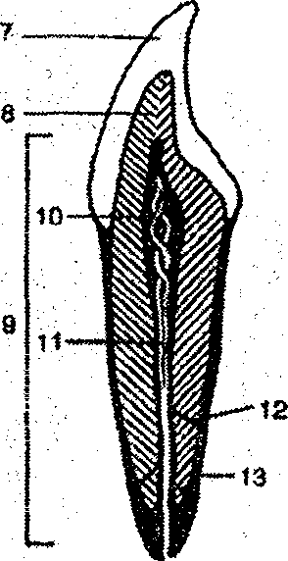

Рис. 1. Общее строение зуба:

1 — corona den tis; 2 — collum den tis;

3 — radix dentis; 4 — tuberculum dentate;

5 — cingulum; 6 — apex radicis dentis; 7 —

enamelum; 8 — dentinum; 9—pulpa dentis;

10—pulpa coronalis; 11 — pulpa radicularis;

12 — боковой канал; 13 — cementum.

С целью удобства описания особенностей рельефа, локализации патологических процессов принято условное обозначение поверхностей коронки зуба (рис. 2):

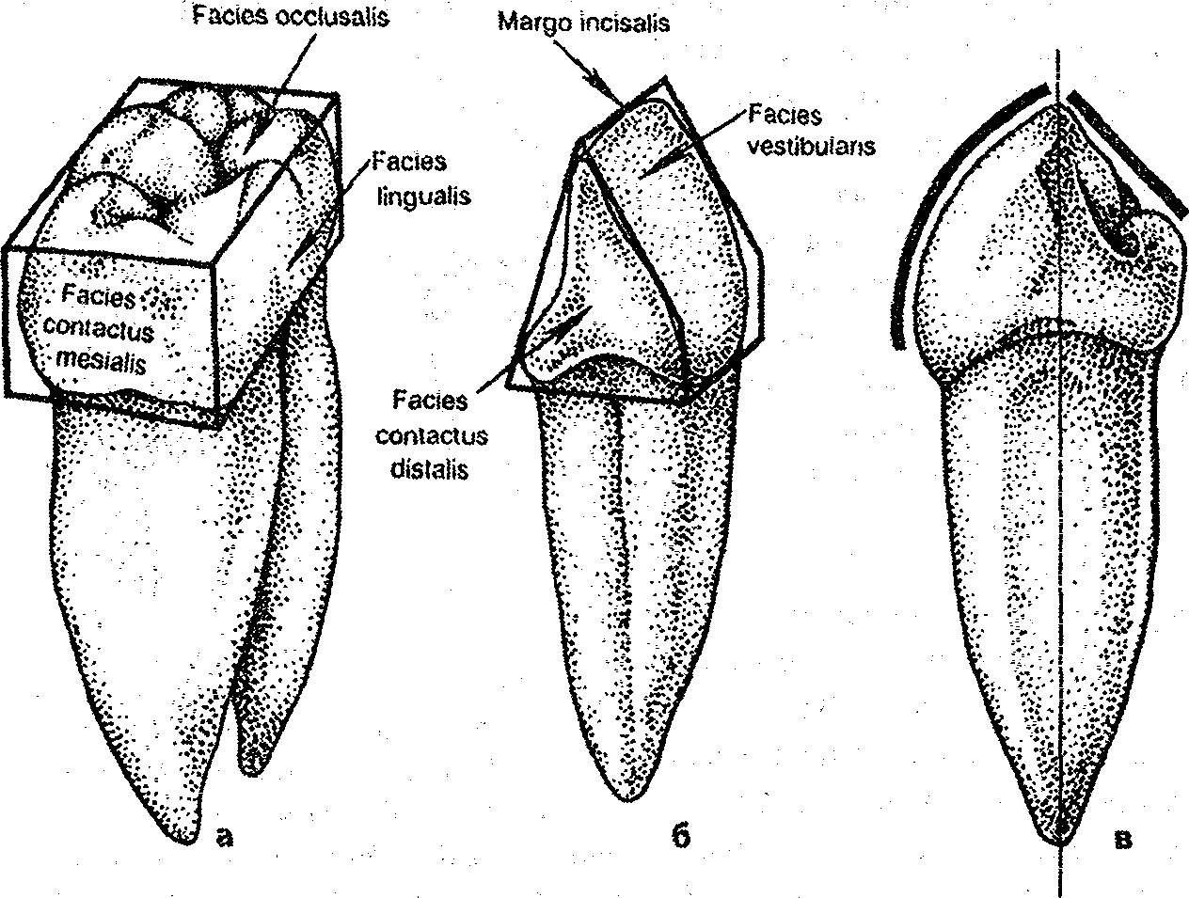

Рис. 2. Поверхности (а), край (б) и ось (в) зуба

1. Закрытая поверхность (поверхность смыкания), fades occlusalis, обращена к зубам противоположной челюсти. Она имеется у моляров и пре-моляров. Резцы и клыки на концах образуют режущий край, margo incisalis. Эти поверхности называют также жевательными поверхностями, fades masticatoria, или жевательным краем, margo mastkatorius.
2. Вестибулярная (лицевая) поверхность, fades vestibularis, ориентирована в преддверие полости рта. У передних зубов, соприкасающихся с губами, эта поверхность может называться губной, fades labialis, а у задних, прилежащих к щеке, — щечной, fades buccalis. Продолжение данной поверхности зуба на корень обозначается как вестибулярная поверхность корня, а стенка зубной лунки, покрывающая корень со стороны преддверия полости рта, — как вестибулярная стенка лунки.
3. Лингвальная (язычная) поверхность, fades lingualis, обращена в полость рта к языку. Так же называются поверхности корня и стенка лунки, направленные в собственно полость рта.
4. Контактная поверхность, fades contactus, прилежит к соседним зубам. При этом различают медиальную поверхность, fades medialis, расположенную ближе к середине зубной дуги, и дистальную, fades distalis, расположенную ближе к краю зубной дуги/Данные поверхности также называют апроксимальными./апм aproximales. Для боковых коренных зубов используют термины: передняя поверхность, fades anterior, м. задняя, fades posterior. Аналогичные термины распространяются на корни зубов, а соответствующие части лунок обозначают как межлуночковые перегородки,' septa Interalveolaria medialis et distalis.

Исследование и описание каждого отдельного зуба проводят с учетом указанных поверхностей. С этой целью употребляют термины: вестибулярная норма, лингвальная норма, жевательная норма и медиальная норма.

Термин «норма» не следует отождествлять с понятием норма в медицине». В данном случае норма — это исследуемая позиция зуба, предусматривающая характеристику образований на определенной поверхности зуба, соответствующей его типичному положению в зубном ряду. Например, вестибулярная норма — это характеристика коронки, шейки и корня зуба при рассмотрении ее с вестибулярной поверхности.

Коронку и корень зуба принято разделять на трети. Так, при делении зуба по перпендикулярной оси выделяют в коронке окклюзальную, среднюю и шеечную (цервикальную) трети, а в корне — шеечную, среднюю и верхушечную (апикальную) трети. В вестибулярной норме в пределах коронки можно выделить медиальную, среднюю и дистальную трети, которые условно разделяются сагиттальными плоскостями.

В медиальной норме фронтально ориентированными плоскостями можно разделить коронку на вестибулярную, среднюю и лингвальную трети.

# Гистологическая характеристика зубов

Внутри зуба расположена зубная полость, cavitas dentis, которая заполнена зубной пульпой, pulpa dentis. В коронке зуба форма полости сходна с формой коронки. В корне зуба полость имеет вид канала, canalis radicis dentis, который заканчивается на верхушке корня отверстием, foramen apicis dentis. Пульпа представляет собой рыхлую соединительную ткань, богатую клеточными элементами, сосудами и нервами. Соответственно частям полости зуба различают пульпу коронки, pulpa coronalis, и пульпу корня, pulpa radicularis.

**Дентин** является первичной тканью зуба. У низших позвоночных (рыбы, амфибии) зубы состоят только из дентина. У высших позвоночных, начиная с рептилий, в зубах появляется эмаль и цемент. Дентин является твердой специальной тканью зуба, в которой отсутствуют клетки. Он состоит из отростков клеток — одонтобластов и основного вещества. В нем имеется большое количество дентинных канальцев. Одонтобласты располагаются в периферических отделах пульпы зуба. Основное вещество дентина, лежащее между канальцами, состоит из коллагеновых волокон и склеивающего их вещества. Различают два слоя дентина: наружный — плащевой, и внутренний — околопульпарный. Между коллагеновыми волокнами откладываются минеральные соли, главным образом, фосфорнокислый кальций, углекислый кальций, соли магния, натрия и др. Внутренний слой пульпарного дентина необызвествлен и называется предентином. Этот слой является местом постоянного роста дентина.

**Эмаль** состоит из эмалевых призм — тонких удлиненных образований, идущих волнообразно через всю толщу эмали, и склеивающего их межпризматического вещества. Толщина эмалевого слоя различна в разных отделах зуба и колеблется от 0,01 мм в области шейки зуба до 1,7 мм на уровне жевательных бугорков моляров. Эмаль является самой твердой тканью тела человека, содержание в ней минеральных солей достигает 97%.

С наружной поверхности эмаль одета тонкой оболочкой — пеликулой, pelicula dentis, устойчивой к действию кислот. Пеликула является производным мукополисахаридов слюны и представляет собой органическую оболочку на поверхности эмали зубов.

Цемент представляет собой ткань зуба, состоящую из основного вещества, пропитанного солями извести, в котором коллагеновые волокна идут в разных направлениях. По строению цемент сходен с костной тканью, однако, в отличие от последней, не содержит сосудов и не подвержен постоянным структурно-функциональным преобразованиям. Цемент верхушки корней и межкорневых отделов содержит клетки — цементоциты, лежащие в костных полостях. Каналов и сосудов цемент не содержит и питается за счет периодонта.

Корень зуба прикрепляется к лунке челюсти посредством большого количества пучков соединительнотканных волокон, которые называют связкой зуба или периодонтом, periodontium. Периодонт играет роль внутренней надкостницы.

**Периодонт** — это прослойка соединительной ткани, расположенная между костной альвеолой и цементом. В средней трети периодонтальной щели имеется плавное сужение, обеспечивающее физиологическую подвижность зуба при нагрузках. Периодонт состоит из трех видов пучков коллагеновых волокон, идущих от стенки лунки к цементу. Различают зубо-десневую, зубо-альвео-лярную и межзубные группы пучков волокон (рис. 3). Комплекс зубо-десневых волокон составляет циркулярную связку зуба. Зубо-десневые пучки начинаются от цемента у дна десневого кармана и распространяются веерообразно кнаружи в соединительную ткань десны. Зубо-аль-веолярные пучки, более мощные, начинаются от цемента ниже отхождения предыдущей группы, идут к верхушкам стенок зубных луночек альвеолярных отростков и прикрепляются к ним. Зубо-аль-веолярные пучки идут частично горизонтально, частично косо. Межзубные пучки образуют связку, идущую от цемента контактной поверхности одного зуба через межзубную перегородку к цементу соседнего зуба. Эти пучки выполняют особую роль, сохраняя непрерывность зубного ряда. Они участвуют в распределении жевательного давления в пределах зубной дуги. Верхушечная группа пучков фиксирует верхушку корня к стенке лунки.

Совокупность структур, обеспечивающих прикрепление зуба к зубной альвеоле, составляет поддерживающий аппарат зуба, или **пародонт,** parodontium. В его состав входят: цемент корня зуба, периодонт, стенка зубной альвеолы и десна.

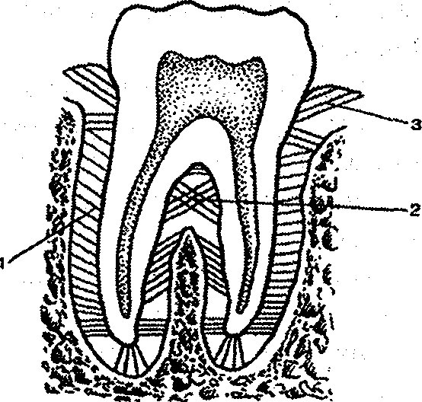

Рис. 3. Строение периодонта: 1 —зубо-альвеолярные волокна; 2 — межзубные (межкорневые) волокна; 3 — зубо-десневые волокна.

Рис. 3. Строение периодонта: 1 —зубо-альвеолярные волокна; 2 — межзубные (межкорневые) волокна; 3 — зубо-десневые волокна

# Отличительные признаки зубов

Одноименные зубы правой и левой зубных дуг отличаются по своему строению. Существуют три признака, по которым можно определить принадлежность зуба к правой или левой сторонам зубной дуги: 1) признак угла коронки; 2) признак кривизны эмали коронки; 3) признак корня.

**Признак угла коронки** состоит в том, что в вестибулярной норме угол, образованный жевательной и медиальной поверхностями, острее, чем угол между жевательной и дистальной поверхностями. Последний угол несколько закруглен.

**Признак кривизны** коронки определяется при рассмотрении зуба со стороны жевательной поверхности (в жевательной норме). При этом медиальная часть эмали коронки на вестибулярной стороне более выпуклая, чем на лингвальной. Эмаль вестибулярной поверхности коронки утолщается в медиальном направлении и у медиального края имеет более крутой изгиб, чем у дистального.

**Признак корня** определяют в положении зуба в вестибулярной норме. Если провести продольную ось коронки (от середины режущего края перпендикулярно к нему) и продольную ось корня (от верхушки корня к середине режущего края), то ось корня отклонится в латеральную сторону. Следовательно, направление отклонения продольной оси корня указывает сторону принадлежности зуба.

# Понятие о зубочелюстных сегментах

**Зубо-челюстной сегмент** объединяет участок челюсти и зуб с периодонтом (рис. 4). Выделяют следующие сегменты: 1-го и 2-го резцов; клыка; 1-го и 2-го премоляров; 1-го, 2-го и 3-го моляров. Границей между сегментами является линия, проведенная через середину межзубного промежутка. Зубо-челюстные сегменты верхней и нижней челюстей включают различные компоненты. Так, в состав резцовых сегментов верхней челюсти входят альвеолярный и небный отростки.

В зубо-челюстных сегментах премоляров и моляров заключаются отростки челюсти с нижней стенкой верхнечелюстной пазухи.

**Зубо-челюстные сегменты верхней челюсти**

**Резцово-челюстные сегменты** вытянуты по высоте. В состав 2-го резцового сегмента входит часть лобного отростка верхней челюсти. Толщина наружной компактной пластинки альвеолярного отростка у шейки зуба составляет 1 мм, на уровне корня — 1 мм, внутренней пластинки — 1-1,5 мм.

# 

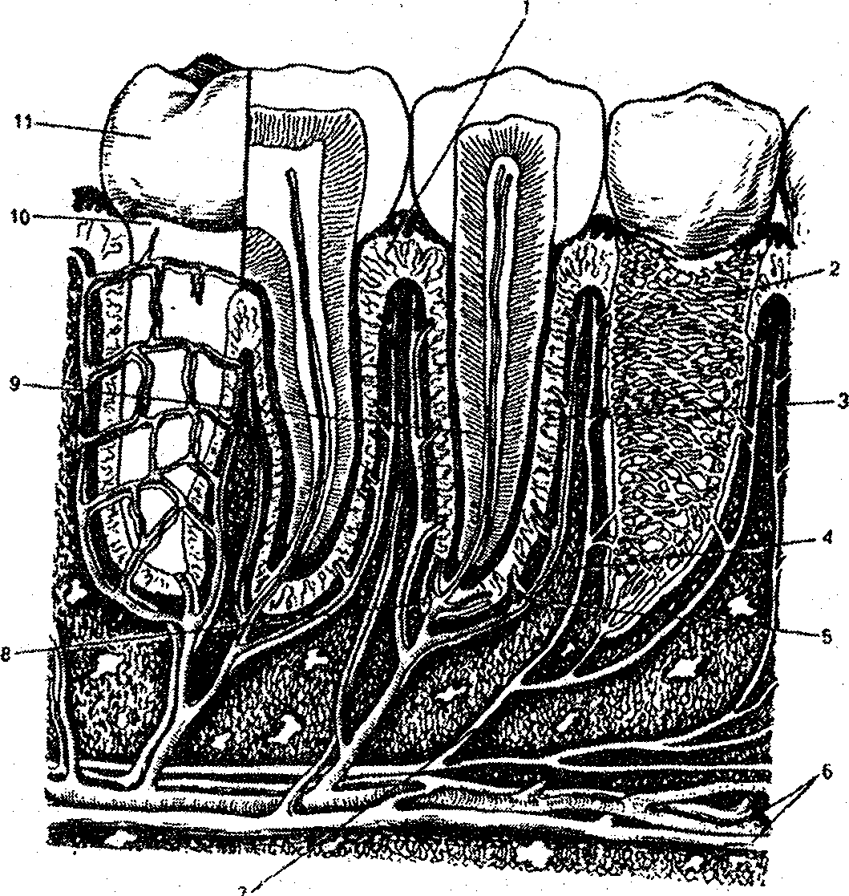

Рис. 4. Строение зубо-челюстного сегмента: 1 — зубо-десневые волокна: 2 — стенка альвеолы; 3 — зубо-альвеолярные волокна; 4 — альвеолярно-десневая ветвь; 5 — сосуды периодонта; 6 — артерия и вены челюсти; 7—зубная ветвь нерва; 8 — дно альвеолы; 9 — корень зуба; 10 — шейка зуба; 11 — коронка зуба.

Губчатое вещество состоит из длинных костных балок, которые направляются в небный отросток, а во 2-м резцовом сегменте также ив лобный. Ячейки губчатого вещества кости овальной формы размером до 2,5 мм ориентированы по ходу балок.

**Клыково-челюстные сегменты.** Форма Клыковых сегментов при узкой и высокой верхней челюсти представляет усеченный конус с основанием, обращенным кверху, а при широкой и короткой челюсти приближается к прямоугольной. Внезубную часть сегмента образуют тело, лобный и альвеолярный отростки верхней челюсти. Часть костных балок направляется в лобный отросток. Толщина наружной компактной пластинки выше корня 1,5 мм, на уровне корня — **1** мм.

**Премоляро-челюстные сегменты.** Форма альвеолярного отростка близка к прямоугольнику. При короткой и широкой челюсти в этом сегменте может находиться часть верхнечелюстной пазухи. Толщина наружной и внутренней пластинок компактного вещества альвеолярного отростка около 1 мм. Балки губчатого вещества направляются от верхушки лунки щечного корня в область передней стенки верхнечелюстной пазухи и к ее дну. От лунки небного корня балки устремляются к основанию и в толщу небного отростка.

**Моляро-челюстные** сегменты обычно включают стенку верхнечелюстной пазухи. Альвеолярный отросток и пазуха при высокой и узкой челюсти вытянуты по высоте, стенки пазухи расположены почти вертикально. Костные балки длинные, направлены в небный и скуловой отростки. Толщина компактного вещества альвеолярного отростка не более 1,5 мм.

**Зубо-челюстные сегменты нижней челюсти**

Резцово-челюстные сегменты при узкой и длинной нижней челюсти вытянуты по высоте ее тела. Толщина наружной компактной пластинки на середине высоты сегмента 2 мм, внутренней — 2,5 мм. Костные балки устремлены по высоте сегмента от стенок лунки, ограничивая ячейки овальной формы размером 1-2 мм. В случае короткой и широкой нижней челюсти сегменты короткие с расширенным основанием. Толщина наружной лунки 1,5 мм, внутренней — 2 мм. Губчатое вещество характеризуется тонкими короткими костными балками, ограничивающими ячейки округлой формы, размером 1-1,5 мм.

**Клыково-челюстные** сегменты при длинной и узкой челюсти имеют прямоугольную форму, Толщина наружной стенки лунки сегмента — 1,5 мм, внутренней — 3 мм. При широкой и короткой нижней челюсти сегменты короче и имеют более тонкие стенки. В губчатом веществе можно

выделить группу балок, которая, начинаясь от нижней стенки сегмента, направляется к вершине лунки.

**Премоляро-челюстные сегменты** имеют прямоугольную форму при узкой и длинной челюсти. Толщина наружной и внутренней стенок лунок — 2 мм. При короткой и широкой челюсти форма сегментов близка к овальной, толщина компактного вещества несколько меньше, чем при узкой и длинной челюсти.

**Моляро-челюстные сегменты.** В случае узкой и длинной челюсти 1-й и 2-й сегменты имеют неправильную округлую форму, а 3-й сегмент — треугольную форму. Толщина компактного вещества наружной стенки лунки — 3,5 мм, внутренней — 1,5-2 мм. Губчатое вещество характеризуется крупноячеистым строением.

# Заключение

Зубы, расположенные в челюстях, образуют зубные дуги. Под **зубной дугой** в стоматологии понимают линию, проведенную через вестибулярные края режущих поверхностей коронок. Верхний ряд постоянных зубов образует верхнюю зубную дугу, arcus dentalis superior, эллиптической формы, а нижний —- нижнюю зубную дугу, arcus dentalis inferior, параболической формы. Верхняя зубная дуга несколько шире нижней, вследствие чего жевательные поверхности верхних зубов находятся кпереди и кнаружи от соответствующих нижних.

Кроме зубных дуг, в стоматологии выделяют **альвеолярную дугу**—линию, проведенную по гребню альвеолярного отростка, и **базальную дугу** — линию, проведенную через верхушки корней. В норме на верхней челюсти зубная дуга шире альвеолярной, которая в свою очередь шире базальной. На нижней челюсти самой широкой является базальная дуга, а затем следуют альвеолярная и самая узкая зубная дуга. Форма перечисленных дуг имеет индивидуальные различия, что и обусловливает особенности положения зубов и прикуса.

Зубные дуги в целом образуют единую функциональную систему, единство и устойчивость которой обеспечиваются альвеолярными отростками, пародонтом (аппаратом, фиксирующим зубы), а также порядком расположения зубов.

Соседние зубы имеют контактные фасетки, расположенные на выпуклых участках вблизи режущих поверхностей соприкосновения. Благодаря наличию межзубных контактов давление при жевании распределяется на соседние зубы, и таким образом уменьшается нагрузка на отдельные корни. По мере функционирования контактные пункты вследствие стирания эмали увеличиваются, что связано с физиологической подвижностью зубов. При стирании контактных пунктов происходит постепенное укорочение зубной дуги. Коронки коренных зубов нижнего зубного ряда наклонены внутрь и вперед, а корни — кнаружи и дистально, что обеспечивает устойчивость зубного ряда и предупреждает его сдвиг назад. Устойчивость верхнего зубного ряда достигается за счет увеличения количества корней.

Поверхность, образуемая жевательными поверхностями коренных и режущими краями передних зубов, называется окклюзионной. В процессе функциональной приспособляемости она приобретает дугообразное искривление с выпуклостью дуги в сторону нижней челюсти. Линия, проведенная через ок-клюзионную поверхность, называется сагиттальной окклюзионной линией.

Функциональное перемещение нижней челюсти жевательными мышцами обозначается термином **«артикуляция».**

Положение зубных рядов в стадии их смыкания называют окклюзией. Возможны четыре вида окклюзии: центральная, передняя и две боковые — правая и левая. Центральная окклюзия образуется при срединном смыкании зубных рядов и физиологическом контакте зубов-антагонистов. При передней окклюзии имеется срединное смыкание зубных рядов, но нижний зубной ряд выдвинут. Боковая окклюзия характеризуется сдвигом нижней челюсти влево (левая окклюзия) или вправо (правая окклюзия). Анализ биомеханики артикуляции и окклюзии показывает функциональное состояние различных элементов зубо-челюстной системы, что помогает в конструировании зубных протезов.

# Список использованной литературы

1. Гайворонский И.В. Нормальная анатомия человека. СПб.: СпецЛит, 2007.—Т. 1, т. 2.— 984 с.

2. Гайворонский И.В. Черемисин. В.М. Основы рентгеноанатомии, компьютерной томографии, эхолокации и магнито-резонансной томографии. СПб. 2003. — 180 с.

3. Гончаров В.В., Дмитриенко СВ., Краюшкин А.И., Сидоров В.В. Методы измерения зубов. — 2008. — 48 с.

4. Дмитриенко СВ., Краюшкин А.И. Частная анатомия постоянных зубов. — Волгоград, 2008. — 176 с.

5. Дмитриенко СВ., Краюшкин А.И., Сапин М.Р. Анатомия зубов человека. — М.: «Медицинская книга», 2007. — 194 с.

6. Калвелис Д.А. Ортодонтия. Зубочелюстные аномалии в клинике и эксперименте. АОЗТ «Эсен». — Элиста, 2004. — 238 с.

7. Михайлов С.С., Колесников Л.Л., Братанов B.C. Анатомия человека. — М.: Медицина, 2009. — 135 с.

8. Персии Л.С Ортодонтия. Диагностика, виды зубочелюстных аномалий: Учебник для вузов. — М.: Научно-издательский центр «Инженер», 2006.— 270 с.

9. Штегер Э. Анатомическая форма жевательной поверхности зуба. — М.: «Квинтессенция», 2006. — 93 с.